Pengaruh Pergerakan Candra Superstore Terhadap Kinerja Jaringan Jalan Disekitarnya

Novri Yanti Purba Tanjung1)
Rahayu Sulistiyorini2)
Sasana Putra3)

Abstract
Bandar Lampung as a central economic city in Lampung. In terms of urban development, the most prominent and rapidly is a shopping center, one of which is a shopping center Candra Superstore. The purpose of this research is to measure the traffic performance on the road and intersections that being affected by Candra Superstore, as well as measuring the impact from the Candra's late movement which is in this case is about the long queue and delays of vehicles that line up in front of the entrance of the store that cause the traffic issues around the store, so that this problem could be solved.
From the research that has been done, Candra Superstore traffic flow affected by the vehicle that line up in front of the store and resulted in high traffic jam especially at the peak hours around , because the vehicle is out of Candra lead to delays and long queues resulting congestion is quite high traffic jam in front of the line up Candra, especially at peak hours at 16:00 -17.00.

Keywords: free flow speed, degree of saturation, capacity, long queues, delays at intersections

Abstrak
Bandar Lampung merupakan sebagai kota sentral ekonomi di daerah Lampung. Dalam hal perkembangan kota, yang paling menonjol dan pesat adalah pusat perbelanjaan, salah satumya adalah pusat perbelanjaan Candra Superstore. Tujuan dari penelitian ini adalah untuk mengukur kinerja lalu-lintas pada ruas jalan dan simpang yang terpengaruh Candra, serta menghitung pengaruh pergerakan Candra yang mengakibatkan tundaan dan panjang antrian untuk mendapatkan solusi penanganan yang mungkin dilakukan untuk mengatasi masalah lalu-lintas yang terjadi akibat pergerakan Candra.
Dari hasil penelitian yang telah dilakukan, Pergerakan Candra Superstore mempengaruhi kinerja jaringan jalan disekitarnya karena kendaraan yang keluar masuk dari Candra menimbulkan tundaan serta panjang antrian yang mengakibatkan kemacetan yang cukup tinggi di seluruh jalan didepan pintu keluar masuk Candra, terutama pada jam puncak yaitu pukul 16.00-17.00 WIB.
Kata kunci : kecepatan arus bebas, derajat kejenuhan, kapasitas, panjang antrian, tundaan pada simpang

PENDAHULUAN
Salah satu dari pusat perbelanjaan yang ada di pusat Bandar Lampung adalah Candra Superstore. Candra Superstore berada di ruas Jalan Pemuda. Pergerakan yang tinggi akibat adanya pusat perbelanjaan tersebut mempengaruhi kinerja lalu-lintas di ruas jalan yang berada di sekitarnya. Besarnya kendaraan yang keluar masuk Candra Superstore akan mempengaruhi kinerja dari ruas Jalan Pemuda yang berada tepat di depannya dan ruas Jalan Hayamwuruk yang berada di sebelah kirinya.
Dengan meningkatnya pergerakan yang terjadi dari Candra Superstore, maka akan berpotensi untuk menjadi penyebab terjadinya kemacetan antara kendaraan yang akan masuk dengan kendaraan yang melaju lurus maupun kendaraan keluar yang membuat gerakan memutar yang memotong ruas jalan arah lurus di Jalan Pemuda. Selain itu, adanya rel perlintasan kereta api yang memotong jalan raya menambah kemacetan yang cukup tinggi di ruas Jalan Pemuda ini Oleh karena itu, penulis ingin melakukan penelitian mengenai Pengaruh Pergerakan Candra Superstore Terhadap Kinerja Jaringan Jalan di Sekitarnya.
Dengan adanya penelitian ini diharapkan dapat memberikan solusi dalam memecahkan permasalahan kemacetan lalu lintas yang terjadi pada jalan tersebut sebagai salah satu masukan dalam membuat dan merumuskan kebijakan-kebijakan pengelolaan jalan oleh pemerintah terkait.

- TINJAUAN PUSTAKA
2.1. Jalan Perkotaan
Jalan perkotaan adalah jalan yang terdapat perkembangan secara permanen dan menerus disepanjang atau hampir seluruh jalan, minimum pada satu sisi jalan, baik berupa perkembangan lahan atau bukan.

2.2. Jaringan Jalan
Jaringan jalan merupakan suatu sistem yang mengikat dan menghubungkan pusat-pusat pertumbuhan dengan wilayah yang berbeda dalam pengaruh pelayanannya dalam suatu hirarki.

2.3 Unsur Lalu-lintas
Dalam MKJI (1997), yang dimaksud dengan unsur lalu-lintas adalah Benda atau pejalan kaki sebagai bagian dari lalu lintas, sedangkan kendaraan adalah Unsur lalu lintas diatas roda.

2.4 Variabel Perhitungan Ruas Jalan Perkotaan dan Simpang Tak Bersinyal
2.4.1 Arus Lalu Lintas
Berdasarkan MKJI (1997), yang dimaksud arus lalu lintas adalah jumlah kendaraan bermotor yang melewati suatu titik jalan per satuan waktu, dinyatakan dalam knd/jam (Q kend), smp/jam (Q smp), atau lalu-lintas harian rata-rata tahunan (Q LHRT).
2.4.2 Unsur – unsur Lalu Lintas
Dalam MKJI (1997), yang disebut sebagai unsur lalu lintas adalah benda atau pejalan kaki yang menjadi bagian dari lalu lintas. Sedangkan kendaraan adalah unsur lalu lintas diatas roda. Sebagai unsur lalu lintas yang paling berpengaruh dalam analisis, kendaraan dikategorikan menjadi empat jenis, yaitu kendaraan ringan (LV), kendaraan berat (HV), sepeda motor (MC), dan kendaraan tidak bermotor (UM).

2.4.2.1. Kecepatan Arus Bebas
Kecepatan arus bebas (FV) didefinisikan sebagai kecepatan pada tingkat arus nol, yaitu kecepatan yang akan dipilih pengemudi jika mengendarai kendaraan bermotor tanpa dipengaruhi oleh kendaraan bermotor lain di jalan. Kcepatan arus bebas kendaraan ringan dipilih sebagai kriterian dasar untuk kinerja segmen jalan pada arus = 0. Persamaan untuk penentuan kecepatan arus bebas jalan perkotaan yaitu sebagai berikut :

(1)

Keterangan :
FV = Kecepatan arus bebas (km/jam)
FVo = Kecepatan arus bebas dasar (km/jam)
FVw = Faktor penyesuaian kecepatan lebar jalan (km/jam)
FFVsf = Faktor penyesuaian hambatan samping
FFVcs = Faktor penyesuaian kecepatan untuk ukuran kota

2.4.2.2. Kapasitas
Kapasitas didefinisikan sebagai arus maksimum melalui suatu titik di jalan yang dapat dipertahankan per satuan jam pada kondisi tertentu. Untuk jalan dua lajur dua arah, kapasitas ditentikan untuk arus dua arah (kombinasi dua arah). Tetapi untuk jalan dengan banyak lajur, arus dipisahkan per arah dan kapasitas ditentukan per lajur. Kapasitas dinyatakan dalam satuan mobil penumpang (smp). Berdasarkan MKJI (1997), kapasitas ruas jalan perkotaan dapat dihitung berdasarkan persamaan berikut ini :

(2)

Keterangan :
C = Kapasitas (smp/jam)
Co = Kapasitas dasar (smp/jam)
Fcw = Faktor penyesuaian lebar lajur
Fcsp = Faktor penyesuaian pemisah araah.
Fcsf = Faktor penyesuaian hambatan samping
Fccs = Faktor Penyesuaian ukuran kota

Sedangkan untuk mendapatkan nilai kapasitas pada simpang tak bersinyal dapat dihitung menggunakan persamaan :

(3)

Keterangan :
C = Kapasitas (smp/jam)
Co = Kapasitas dasar (smp/jam)
Fw = Faktor penyesuaian lebar masuk
Fm = Faktor penyesuaian median jalan utama
Fcs = Faktor penyesuaian ukuran kota
Frsu = Faktor penyesuaian tipe lengkung jalan, hambatan samping, dan kendaraan tak bermotor
Flt = Faktor penyesuaian % belok kiri
Frt = Faktor penyesuaian % belok kanan
Fmi = Faktor penyesuaian rasio arus jalan minor

2.4.2.3. Derajat Kejenuhan
Derajat Kejenuhan (DS) didefinisikan sebagai rasio arus terhadap kapasitas, diggunakan sebagai faktor utama dalam menentukan tingkat kinerja simpang dan segmen jalan. Nilai DS menununjukan apakah segmen jalan tersebut mempunyai masalah kapasitas atau tidak. Persamaan dasar untuk menentukan nilai derajat kejenuhan adalah sebagai berikut :

(4)

Keterangan :
Q = Arus Lalu Lintas (smp/jam)
C = Kapasitas (smp/jam)
Derajat kejenuhan merupakan perbandingan antara volume lalu lintas dan kapasitas jalan, dimana :
- Jika nilai derajat kejenuhan > 0,8 menunjukkan kondisi lalu lintas sangat tinggi
- Jika nilai derajat kejenuhan < 0,6 menunjukkan kondisi lalu lintas padat
- Jika nilai derajat kejenuhan < 0,6 menunjukkan kondisi lalu lintas rendah

2.4.2.4. Tingkat Pelayanan Jalan
Kinerja ruas jalan dapat didefinisikan sejauh mana kemampuan jalan menjalankan fungsinya, dimana menurut MKJI (1997) yang digunakan sebagai parameter adalah Derajat Kejenuhan (DS) (Koloway, 2009). MKJI (1997) juga menjelaskan bahwa tingkat pelayanan jalan dapat juga dihitung berdasarkan batas lingkup Q/C ruas jalan tersebut, seperti terlihat pada Tabel 1 sebagai berikut :

2.4.2.5. Tundaan
Tundaan lalu lintas simpang adalah tundaan lalu lintas, rata-rata semua kendaraan bermotor yang masuk simpang. Adapun nilai tundaan didapatkan dari persamaan :

(5)

Keterangan :
DG = Tundaan geometrik simpang
DTi = Tundaan lalu lintas jalan minor rata-rata

2.5 Penelitian Terdahulu
Syahidin (2005) Analisis dampak lalu-lintas akibat pengoperasian Mall Jogjatronik Yogyakarta. Hasil dari penelitian tersebut adalah penurunan kinerja ruas dan simpang disekitar kawasan mal tersebut, peningkatan derajat kejenuhan rata-rata sebesar 0,23 %, penurunan kecepatan rata-rata perjalanan sebesar 18,39 km/jam. Pada tahun 2007 dengan adanya pengoperasian mal pada ruas jalan tersebut telah melampaui titik kritis DS > 0,80 sehingga perlu penanganan. Dengan melakukan penanganan ruas jalan maka kinerja ruas jalan tersebut dapat ditingkatkan sehingga derajat kejenuhan padatahun 2015 hanya 0,53 dengan kecepatan perjalanan rata-rata 36,71 km/jam

Standly (2004) Analisis dampak lalu lintas pada pusat perbelanjaan yang telah beroperasi ( Studi Kasus Swalayan Tiara Gatsu Kuta ) Hasil dari penelitian itu adalah dengan beroperasinya swalayan tersebut telah menimbulkan dampak pada kinerja jaringan jalan berupa peningkatan derajat kejenuhan ruas jalan rata-rata sebesar 6,4%, penurunan kecepatan perjalanan rata-rata sebesar 2,07%, peningkatan kendaraan henti rata-rata disimpang sebesar 0,63% dan peningkatan tundaan simpang mencapai 0,51%

- METODE PENELITIAN
3.1. Lokasi Penelitian
Penelitian ini akan dilakukan di Bandar Lampung, yaitu pada 5 titik simpang tidak bersinyal dan 5 segmen ruas jalan di sekitar Candra Superstore Tanjung Karang seperti terlihat pada Gambar 3.1 Segmen dan Simpang Jalan yang menjadi lokasi penelitian.

Gambar 1. Segmen dan Simpang Jalan yang menjadi lokasi penelitian.

3.2. Data Penelitian

Data yang digunakan dalam penelitian ini selain data primer yang diolah terdiri dari data sekunder, dimana data sekunder yang dipakai adalah berupa data-data geometri jalan dan data jumlah penduduk kota Bandar Lampung.

3.4. Peralatan yang Digunakan
Data penelitian ini menggunakan data primer dan data sekunder. Dalam penelitian ini digunakan beberapa alat untuk menunjang pelaksanaan penelitian di lapangan sebagai berikut ini:
1. Alat tulis dan form survey
2. Stop Watch digunakan untuk mengetahui awal dan akhir waktu pengamatan.
3. Alat pengukur panjang (meteran)
4. Video kamera (kamera handphone dan handycam) dan tripod digunakan untuk merekam segala aktifitas pengguna jalan.
3.4. Pelaksanaan Penelitian
Data geometrik simpang diperoleh dengan cara pengukuran langsung di lapangan menggunakan roll meter. Data geometrik berupa lebar pendekat (WA), lebar masuk (Wmasuk), dan lebar keluar (Wkeluar). Survey volume kendaraan mulai dilakukan dari waktu Candra Superstore belum dibuka, yaitu pukul 06.00 – 09.00 WIB dan Candra Superstore sudah dibuka, yaitu pukul 09.00 – 18.00 WIB.
Penelitian dilakukan selama 2 hari, yaitu hari Selasa, 20 November 2015 (mewakili hari kerja) dan hari Sabtu, 17 Oktober 2015 (mewakili hari libur). Pengumpulan data volume kendaraan dilakukan dengan menggunakan surveyor dan kamera SLR. Lokasi penempatan kamera untuk penghitungan parameter lalu lintas di simpang 3 lengan Jl. Pemuda - Jl. Hayamwuruk – Jl. Kamboja.
Di titik ini juga dimanfaatkan untuk penghitungan kendaraan membelok yang keluar dari Candra melalui pintu keluar 1, kendaraan lurus (ST) pada Jl.Pemuda-Jl.HayamWurk, gerakan membelok pada Jl.Pemuda, serta kendaraan lurus menuju dan keluar dari Jl.Kamboja.
Penghitungan keluar masuk kendaraan Candra Super-store juga dilakukan oleh surveyor di seberang jalan. Penghitungan keluar masuk kendaraan Candra Super-store juga dilakukan oleh surveyor di seberang jalan. Untuk survey panjang antrian, langsung dilakukan dilapangan menggunakan alat pembantu yaitu tali plastik dan alat meteran.

4. HASIl DAN PEMBAHASAN
4.1 Analisis kinerja ruas jalan
4.1.1 Grafik volume lalu-lintas segmen jalan di hari kerja

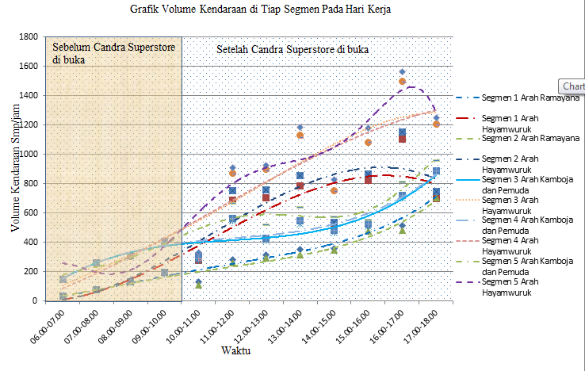
2. Grafik volume lalu-lintas segmen jalan di hari libur.

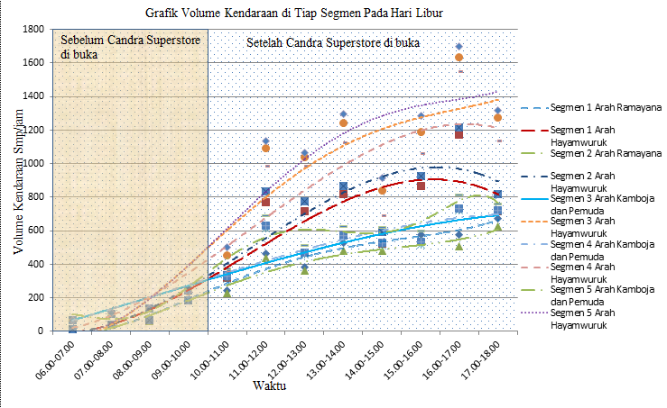
Gambar 3. Volume kendaraan di tiap sekgmen pada hari libur.

Dari grafik diatas terlihat jam puncak volume lalu-lintas pada setiap simpang terjadi pada pukul 08.00-09.00 WIB ketika Candra belum dibuka dan pukul 16.00-17.00 WIB ketika Candra sudah dibuka. Hasil perhitungan pada penelitian ini didapat nilai DS< 0,75.

4.2 Kinerja simpang tidak bersinyal
4.2.1 Grafik volume lalu-lintas simpang tidak bersinyal hari kerja

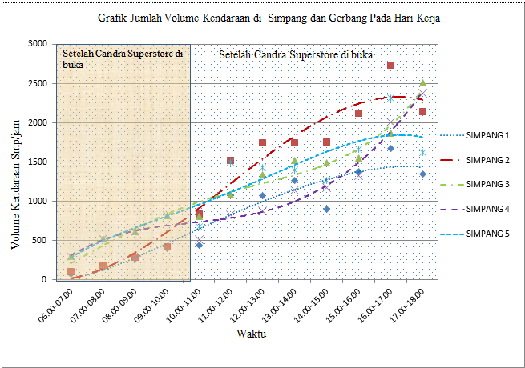
Gambar 4. Grafik volume lalu-lintas simpang tidak bersinyal hari libur.

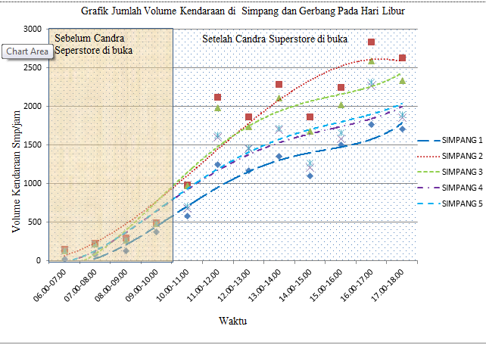
Gambar 5. Jumlah volume kendaraan di Simpang dan Gerbang pada hari libur.

Dari Gambar 5 diatas terlihat jam puncak volume lalu-lintas simpang terjadi pukul 08.00-09.00 WIB ketika Candra belum dibuka dan pukul 16.00-17.00 WIB ketika Candra sudah dibuka. Dari hasil perhitungan, didapat nilai DS> 0,75 pada simpang 2 dan simpang 5.
Pergerakan Candra Superstore menimbulkan tundaan dan panjang antrian yang disebabkan kendaraan keluar masuk Candra. Nilai tundaan tertinggi terjadi pada simpang 2 yaitu 22,04 detik pada hari kerja dan pada hari libur nilai tundaan tertinggi terjadi pada simpang 5 (pintu keluar sisi jalan Hayamwuruk) yaitu 15,20 detik, tundan tersebut menimbulkan Panjang antrian tertinggi terjadi pada simpang 1 sepanjang 80 meter dan simpang 2 sepanjang 20 meter.

5. Kesimpulan
Berdasarkan pembahasan yang telah dilakukan, kinerja ruas jalan pada jaringan jalan ini dapat dikatakan baik karena DS<0,75. Tingginya volume lalu-lintas pada jaringan jalan ini disebabkan oleh pergerakan diluar Candra. Namun, kendaraan yang keluar masuk dari Pergerakan Candra Superstore Candra menimbulkan tundaan serta panjang antrian yang mengakibatkan kemacetan yang cukup tinggi di seluruh jalan didepan pintu keluar masuk Candra, terutama pada saat jam puncak yaitu pukul 16.00-17.00 WIB. Solusi yang dapat dibuat untuk mengurangi terjadinya tundaan dan panjang antrian diantaranya membuat penertiban lalu-lintas kendaraan di semua pintu keluar masuk Candra dengan mengarahkan kendaraan keluar ke sebelah kiri ketika volume kendaraan disebelah kanan jalan sedang ramai. Pada saat kereta api melintas, untuk mengurangi tundaan dan panjang antrian di simpang 1 (pintu keluar sisi jalan Pemuda), dapat dibuat solusi dengan menutup sejenak akses kendaraan keluar yang hendak membelok ke kanan.

DAFTAR PUSTAKA

MKJI, 1997, Manual Kapasitas Jalan Indonesia (MKJI). Departemen Pekerjaan Umum. `Jakarta.
Standly, 2004, ”Analisis Dampak Lalu Lintas Pada Pusat PerbelanjaanYang Telah Beroperasi”, Tesis Magister, Teknik Transportasi,Program Studi Sistem dan Teknik Transportasi, UGM, Yogyakarta.
Syahidin, 2005, “Analisis Dampak Lalu – Lintas Akibat Pengoperasian Mal Jogjatronik Yogyakarta”, Tesis Magister, Teknik Transportasi,Program Studi Sistem dan Teknik Transportasi, UGM, Yogyakarta.

1) Mahasiswa pada Jurusan Teknik Sipil Fakultas Teknik Universitas Lampung. Surel : pnovriyanti@yahoo.com
2) Dosen Jurusan Teknik Sipil Fakultas Teknik Universitas Lampung. Jalan. Prof. Sumantri Brojonegoro 1. Gedong Meneng Bandar lampung. 35145. surel: Sulistyorini.smd@gmail.com
3) Dosen Jurusan Teknik Sipil Fakultas Teknik Universitas Lampung. Jalan Prof. Sumantri Brojonegoro 1. Gedong Meneng Bandar Lampung. 35142. surel: sasana69@gmail.com

